TRABAJO DE ACCESS
1.Crea una base de datos para Películas con al menos las siguientes tablas y campos:
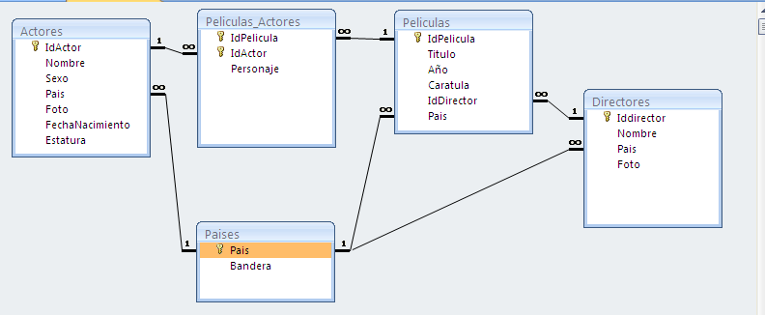

2. Los tipos de los datos deben ser:
- IdActor (Actores) (autonumérico)
- IdPelicula(Peliculas) (autonumérico)
- Iddirector(Directores) (autonumérico)
- Los demás Id son números
- Para el resto de campos elige el tipo adecuado.

Ajusta los tamaños de los campos.
El nombre de los actores, el título de la película y el nombre de director deben ser campos requeridos.

2. Introduce al menos los registros completos (se valorará positivamente que se establezcan búsquedas como las explicadas en la práctica 4 para el rellenado de algunos campos, aunque no es obligatorio)

- 2 Paises que figuren en las otras tablas
- 3 Directores.
- 10 Actores o actrices.
- 5 Películas de los actores y directores que figuren las otras tablas.
- Registros de la Tabla Peliculas_Actores necesarios.

Las fotos las debes de guardar en una carpeta conjuntamente con el archivo de la base de datos, para luego trasaldarlas.

3. Crea las siguientes consultas:

Estrenos del año: Mostrará todos los campos de Películas de 2017.
Actores : Mostrará todos los campos de Actores.
Actrices: Mostrará todos los campos de Actrices
Elección de un director: Debe pedir el nombre de un director y mostrarnos todos los títulos de las películas en las que participa.
Elección de un actor/actriz: Debe pedir el nombre de un actor y mostrarnos todos los títulos de las películas en las que participa.

4. Crea un formulario para cada tabla.

5. Crea los siguientes informes:
Actores: Todos los campos y registros de la tabla actores.
Directores: Todos los campos y registros de la tabla directores.
Información completa de películas: Todos los campos de películas, el nombre de su director y el nombre de sus actores.

